- laboratoriya ishi
Mavzu: Progressive Web App (PWA) asoslari: oddiy PWA yaratish
Ishdan maqsad:
Veb-saytni PWA standartlariga o'tkazish, Service Worker va Web Manifest fayllari bilan ishlashni o'rganish hamda saytni foydalanuvchi qurilmasiga (telefon yoki kompyuter) "o'rnatiladigan" holatga keltirish.
Nazariy qism:
Progressive Web App (PWA) — bu veb-texnologiyalar (HTML, CSS, JS) yordamida yaratilgan, lekin o'zini xuddi mobil ilovadek tutadigan veb-saytdir. U oflayn rejimda ishlash, telefonga o'rnatilish va bildirishnomalar (push-notifications) yuborish imkoniyatiga ega.
PWA — bu oddiy sayt va mobil ilova o'rtasidagi ko'prikdir. Uning asosiy 3 ta ustuni bor:
1. Ishonchlilik (Reliable): Hattoki internet juda yomon bo'lganda yoki umuman yo'q bo'lganda ham "Service Worker" yordamida tez yuklanadi.
2. Tezkorlik (Fast): Foydalanuvchi harakatlariga darhol javob beradi, animatsiyalar silliq ishlaydi.
3. Jalb qiluvchilik (Engaging): Xuddi oddiy ilovadek ekranda o'z belgisiga (icon) ega va to'liq ekranda ochiladi.
PWA ning asosiy texnologiyalari:
- Service Worker: Brauzer orqasida ishlaydigan JavaScript fayli. U tarmoq so'rovlarini ushlab qoladi va ma'lumotlarni keshdan (cache) berishni boshqaradi.
- Manifest.json: Saytning nomi, ranglari va ikonkasi haqidagi ma'lumotlarni saqlaydigan JSON fayl.
- HTTPS: Xavfsizlik nuqtai nazaridan PWA faqat xavfsiz protokolda ishlaydi (localhost bundan mustasno).

Amaliy qism: Oddiy PWA yaratish
Bizga 3 ta fayl kerak bo'ladi.
1-qadam: manifest.json (Ilova sozlamalari)
Bu fayl brauzerga saytni qanday o'rnatish kerakligini aytadi.
json
{
"name": "Mening PWA Ilovam",
"short_name": "PWA-Uz",
"start_url": "/index.html",
"display": "standalone",
"background_color": "#ffffff",
"theme_color": "#007bff",
"icons": [
{
"src": "icon-192x192.png",
"sizes": "192x192",
"type": "image/png"
}
]
}
2-qadam: service-worker.js (Oflayn ishlash)
Ushbu kod sayt fayllarini keshga saqlaydi.
const cacheName = 'pwa-v1';
const assets = ['/', '/index.html', '/style.css'];
// O'rnatish jarayonida fayllarni keshga yozish
self.addEventListener('install', e => {
e.waitUntil(
caches.open(cacheName).then(cache => {
cache.addAll(assets);
})
);
});
// So'rovlarni ushlab qolish va keshdan javob berish
self.addEventListener('fetch', e => {
e.respondWith(
caches.match(e.request).then(response => {
return response || fetch(e.request);
})
);
});
3-qadam: index.html (Ulash)
HTML faylda manifest va service worker-ni ro'yxatdan o'tkazamiz.
html
<!DOCTYPE html>
<html lang="uz">
<head>
<link rel="manifest" href="manifest.json">
<title>Mening PWA</title>
</head>
<body>
<h1>Bu PWA ilovasi!</h1>
<script>
// Service Worker-ni ro'yxatdan o'tkazish
if ('serviceWorker' in navigator) {
navigator.serviceWorker.register('service-worker.js')
.then(() => console.log("Service Worker ro'yxatdan o'tdi"))
.catch(err => console.log("Xato:", err));
}
</script>
</body>
</html>
4. Natijani tekshirish
1. Saytni brauzerda (Chrome) oching.
2. Manzil satrining o'ng tomonida "Install" (O'rnatish) belgisini ko'rasiz.
3. Ilovani o'rnating, endi u ish stolida alohida dastur kabi paydo bo'ladi.
4. Brauzerning DevTools (F12) -> Application bo'limida barcha PWA sozlamalarini ko'rishingiz mumkin.
Ko’rinishi:
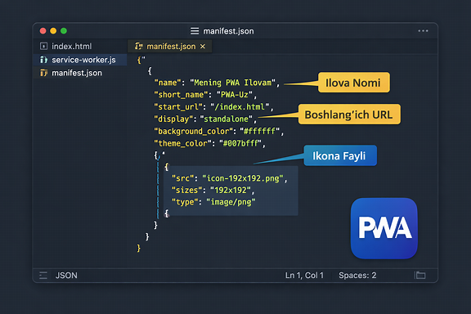
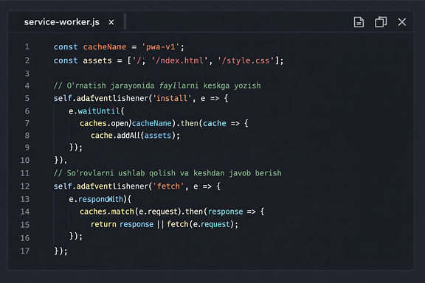
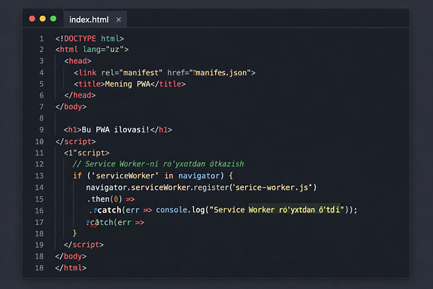
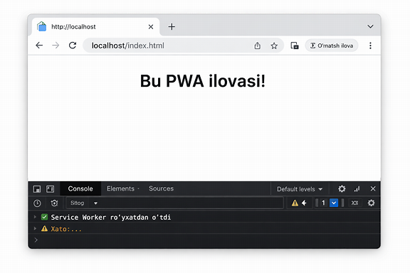
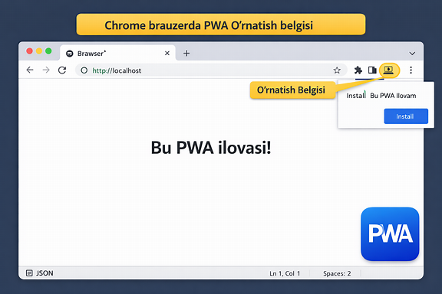
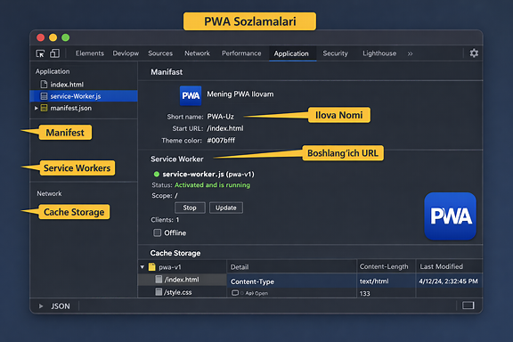
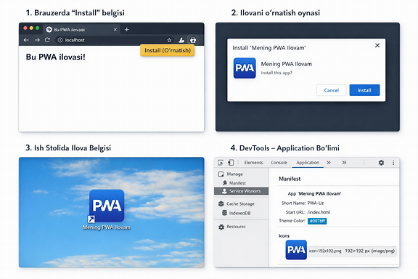
Xulosa
PWA yaratish orqali siz saytingizni App Store yoki Play Market-ga yuklamasdan turib, foydalanuvchilarga mobil ilova tajribasini taqdim eta olasiz. Bu ayniqsa internet tezligi past bo'lgan hududlar va tezkor kirish talab etiladigan loyihalar uchun juda samarali yechimdir.

